050 萨满少女：身穿熊猫装，使用镶嵌绿宝石的木杖的法师，（需要画出法杖）

參考概念
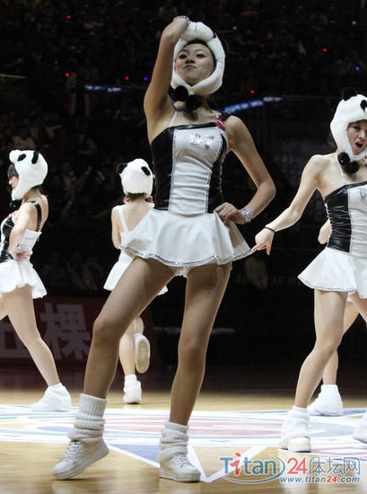

參考服裝

左边那个
